BINARY SEARCH TREE
- 程式簡介
本程式使用C++模擬二元搜尋樹的一系列操作。使用者輸入4行數值，並輸出10行的結果。
範例如下：
輸入 | 意義
5 | 要放入二元樹中的數值數量。
3 6 1 4 5 | 要放入二元樹中的數值。
2 | X值。
3 | Y值。
輸出 | 意義
1 5 4 6 3 | 以後序表示法印出含有5個數值的二元樹。
5 4 6 1 3 | 以後序表示法印出二元樹的鏡像。
3 1 2 6 4 5 | 將X值放入二元樹中，再以前序表示法印出。
4 | 二元樹的高度。
6 | 二元樹的節點數量。
4 | 二元樹的內部節點數量。
6 | 二元樹中的最大值。
1 | 二元樹中的最小值。
2 1 6 4 5 | 刪除二元樹中的Y值，並以左子樹中的最大值替代後，用後序表示法印出。
4 1 2 6 5 | 刪除二元樹中的Y值，並以右子樹中的最小值替代後，用後序表示法印出。

- 執行畫面
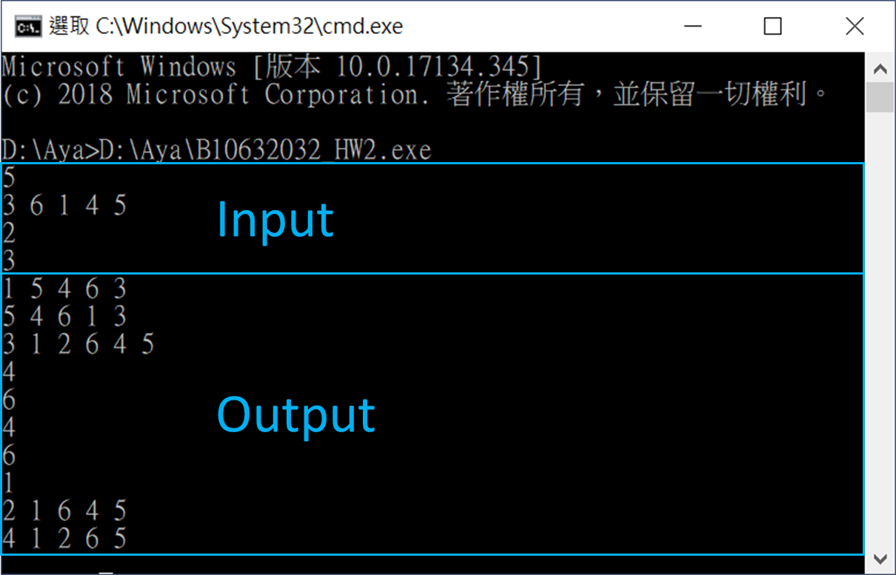

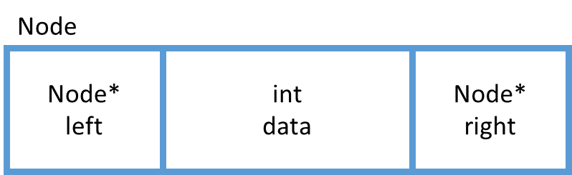
- 介紹型別：Node
本程式的Node型別包含兩格Node指標和一格data，藉由left和right指向左子樹和右子樹。

- 介紹函式
  - void insert(Node** tree, int value)
用途：將數值放入二元樹中。
做法：當*tree為NULL，使用malloc配置新節點的空間，將數值放入，並將left和right初始為NULL；若*tree不為NULL，且新數值大於*tree的值，則將新數值放入右子樹中，若新數值小於*tree的值則放入左子樹。
  - void clean(Node** tree)
用途：將二元樹全部刪除，歸還記憶體。
做法：以遞迴方式由左右子樹往根節點free整個二元樹。
  - void preorder(Node* tree) 與 void postorder(Node* tree)
用途：以前序表示法／後序表示法印出二元樹。
做法：前序表示法是以遞迴方式先印根節點，再印左子樹，最後印右子樹；後序表示法則是先印左子樹，再印右子樹，最後印根節點。
  - void mirror(Node** tree)
用途：將二元樹變成自己的鏡像。
做法：以遞迴方式從葉節點開始交換left和right。
  - int height(Node* tree)
用途：計算二元樹的高度。
做法：以遞迴方式從葉節點開始找到高度較高的子樹，往根節點累計，算出根節點與葉節點距離的最大值。
  - int total(Node* tree) 與 int external(Node* tree)
用途：計算二元樹的節點／葉節點數量。
做法：以遞迴方式往下找到左右皆為NULL的葉節點，並加總左右子樹的所有節點或葉節點數量。
  - Node* max(Node* tree) 與 Node* min(Node* tree)
用途：找出二元樹中含有最大值／最小值的節點。
做法：最大值的部分，只要right不為NULL，就將指標往右子樹移動，直到遇到right為NULL。最小值則是往左子樹移動。
  - void del_l (Node** tree, int value) 與 void del_r (Node** tree, int value)
用途：刪除二元樹中的某個數值。
做法：當*tree的值並非目標，視value的大小往left或right移動；而當遇到要刪除的值時，分為三種狀況：1.沒有子節點就直接free掉目標，並將指標改為NULL；2.有一個子節點，就以子節點替代目標的位置；3.有兩個子節點則用左子樹的最大值／右子樹的最小值代替。
- 心得
在寫指標相關的程式時，我可能還是不夠熟悉，經常會指錯地方，要除錯就必須印出很多資訊，才能慢慢找出問題點。我是一次寫一個function，確認沒問題才繼續往下寫，感覺這樣比較不會一次遇到一堆問題，很難找；但還是花了不少時間。
這次用解題系統，我一直有幾筆測資不過，又找不到原因；後來才發現我的insert其實忘記把left跟right初始為NULL，但是因為我用線上的compiler並沒有報錯，所以我一直以為是del的問題，還寫了產生測資的程式試了好幾天。看來寫程式還是好好用個IDE比較好。
另外我發現遞迴的方式真的很特別，有些本來以為需要寫進去的變數或結構，其實用遞迴的方式就變得很簡潔。例如我直覺覺得要刪除一些節點，可能要先search到那個節點，然後Node還得包含指向parent的指標，才能知道是誰要指向替代的節點等等。想了很複雜的各種if else，指標一直移動，後來看了講義上遞迴的方式，發現簡單很多。

